PRESS RELEASE

Rotarianos participam de Audiência Jubilar no Vaticano
Papa Francisco agradece ao Rotary pelo empenho na erradicação da pólio e pede aos associados que continuem as campanhas de vacinação
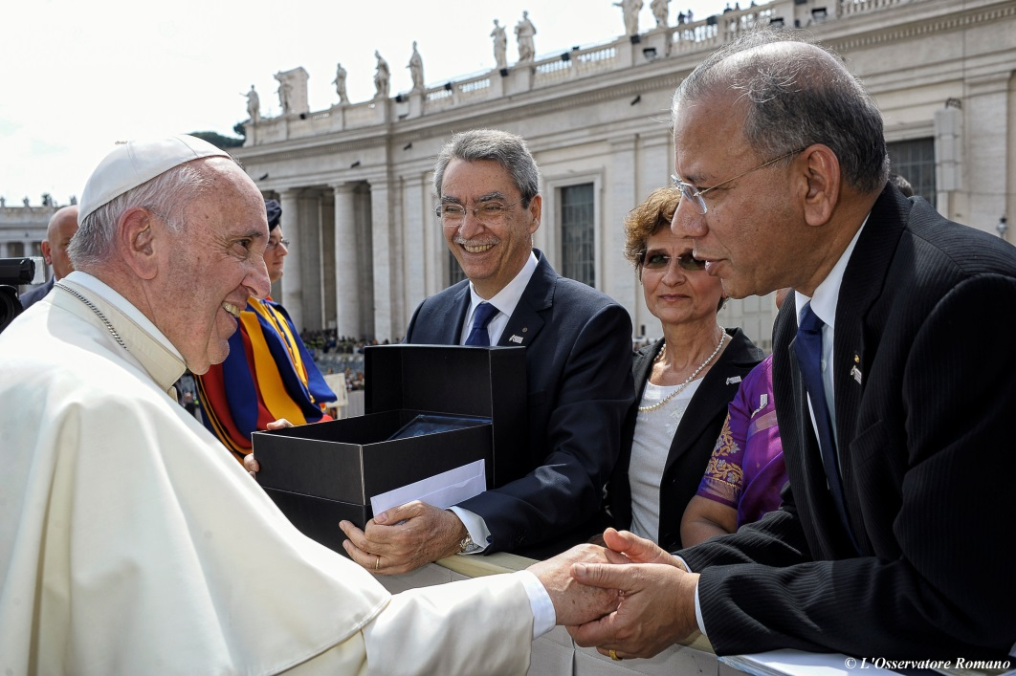
K. R. Ravindran, presidente do Rotary International, é saudado pelo Papa Francisco depois da audiência na Praça de São Pedro, no Vaticano, no dia 30 de abril de 2016. Foto: Vatican.

Vaticano (30 de abril de 2016) — Cerca de 9.000 associados do Rotary de diversos países participaram da Audiência Jubilar na Praça São Pedro, a convite do Papa Francisco.
Uma delegação liderada pelo presidente do Rotary International, K.R. Ravindran, conheceu o Papa após a Audiência, onde ele enfatizou a importância das vacinações contra a poliomielite e pediu ao Rotary que continue.

O pontífice segue a mesma linha dos Papas Paulo VI e João Paulo II no que diz respeito à conexão com o Rotary para incentivar o apoio a um mundo mais pacífico e compassivo.

“É uma honra muito grande participar da Audiência”, disse Ravindran. “O Papa Francisco inspirou homens e mulheres do mundo inteiro – independentemente de suas religiões – com seus atos de bondade e sua simpatia. Seu apelo para tratarmos as causas da pobreza extrema e do sofrimento humano transcende qualquer crença, idade, fronteira geográfica e posicionamento político. Rotarianos de todas as religiões, países e credos compartilham do espírito de compaixão do Papa Francisco, que nos inspira a agir para superar os maiores desafios do mundo.”

Ao promover a paz, combater doenças, lutar contra a pólio, fornecer água limpa, saneamento e higiene, apoiar a educação, proteger mães e filhos, e desenvolver economias locais, os associados do Rotary causam mudanças positivas e duradouras em comunidades de todo o globo.

O Rotary e seus parceiros na Iniciativa Global de Erradicação da Pólio estão prestes a entrar para a história pelo fim da paralisia infantil – a segunda doença humana a ser erradicada. Os casos de poliomielite, que podem ser prevenidos pela vacina, diminuíram em mais de 99,9%, indo de cerca de 350.000 casos por ano em 1988, para apenas 74 em 2015. Desde o lançamento do programa Pólio Plus, em 1985, o Rotary já contribuiu US$1,5 bilhão à causa e dedicou incontáveis horas de trabalho voluntário para proteger 2,5 bilhões de crianças em 122 países contra a pólio. Mais de 13 milhões de pessoas que poderiam ter ficado paralíticas podem andar graças ao trabalho do Rotary.

O Papa Francisco vacinou uma criança contra a paralisia infantil no México em fevereiro deste ano. Quando era arcebispo em Buenos Aires, ele recebeu o título de associado honorário do Rotary, sendo o primeiro papa nessa categoria.

O Rotary
O Rotary é uma rede global de voluntários que se dedicam a grandes desafios da humanidade. Seja ajudando famílias menos privilegiadas ou lutando para erradicar a pólio no mundo, seus associados causam mudanças positivas local e internacionalmente. Para mais informações, acesse rotary.org e endpolio.org. Fotos e vídeos podem ser encontrados em http://rotary.thenewsmarket.com/.
###
Contato:

